MG DOSIAHLO V ROKU 2025 NOVÝ MIĽNÍK

Bratislava, 19. december 2025 - Počas roka 2025 MG dosiahlo celoeurópsky predajný míľnik v počte 300 000 vozidiel, čo predstavuje takmer 30-percentný nárast oproti výsledkom v roku 2024. K tomuto výsledku prispelo uvedenie viacerých high-tech elektromobilov a novej hybridnej technológie, ktoré posilnili záväzok značky MG ku konkurencieschopnej, pokročilej a dostupnej technológií. Vďaka silnému dopytu zákazníkov mimoriadne vzrástol predaj modelov MG Hybrid+ približne o 300 %, a tiež predaj modelového radu MG ZS o 32 %.

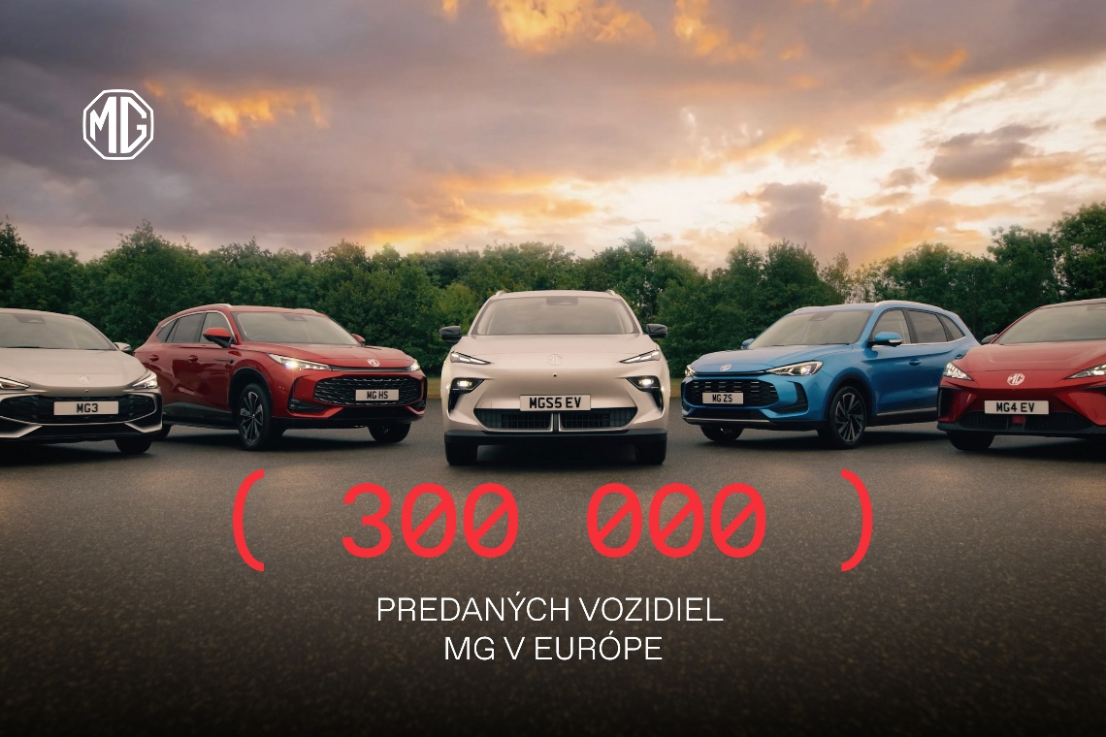

Spoločnosť MG Motor po prvýkrát dosiahla ročný predaj 300 000* vozidiel v Spojenom kráľovstve a Európe. Tento míľnik bol dosiahnutý v decembri, pričom MG zaznamenalo takmer 30-percentný nárast oproti rovnakému obdobiu v roku 2024, keď značka evidovala približne 233 000 predaných vozidiel. Silný dopyt zákazníkov po modeloch MG Hybrid+, vrátane mimoriadne populárneho SUV MG HS, významne prispel k výborným výsledkom značky. V rámci celej Európy dosiahol kumulatívny predaj hybridných vozidiel od začiatku roka 137 000 kusov, čo predstavuje takmer 300-percentný nárast. Medzitým predaj modelového radu MG ZS dosiahol 123 000 kusov, čo znamená výnimočný 32-percentný rast v porovnaní s rovnakým obdobím v roku 2024.

Počas roka 2025 MG výrazne posilnilo svoju ponuku elektromobilov a naďalej rozširovalo prístup k novým technológiám. Patrilo sem uvedenie elektrického SUV MGS5 EV, ako aj spustenie technologicky orientovaného radu MG IM v Spojenom kráľovstve, Nórsku a Švajčiarsku. V poslednom štvrťroku roka bol predstavený aj model MGS6 EV – priestranné, praktické a technologicky dostupné SUV.

Rast podporuje aj čoraz silnejšie zastúpenie značky MG naprieč Európou. Značka je dnes aktívna v 34 krajinách a má približne 1 300 maloobchodných partnerov. V Spojenom kráľovstve má MG viac než 150 predajcov a nedávno otvorila nové centrum pre náhradné diely a logistiku, aby ďalej zlepšila podporu pre svojich 370 000 zákazníkov. Guy Pigounakis, obchodný riaditeľ MG UK, uvádza: „Napriek pretrvávajúcim výzvam naprieč Európou, ktoré naďalej ovplyvňujú predaj nových vozidiel, MG dosahuje konzistentný a udržateľný rast. Dosiahnutie míľnika 300 000 predaných vozidiel ešte pred koncom roka 2025 jasne ukazuje, že naše produktové portfólio silno rezonuje u zákazníkov – ponúka správnu kombináciu dizajnu, technológií, kvality a dostupnosti. Keďže začiatkom roka 2026 plánujeme uviesť ďalšie atraktívne nové modely, sme presvedčení, že MG bude aj naďalej posilňovať svoju pozíciu na európskych trhoch.“

MG oslávilo v roku 2024 svoje 100. výročie a dnes ponúka zákazníkom komplexný rad benzínových, hybridných a elektrických vozidiel. Portfólio siaha od obratného a praktického modelu MG3 až po výkonný, kritikmi oceňovaný elektrický kabriolet MG Cyberster, ktorý stelesňuje ambície značky MG v oblasti ďalšej expanzie.

* Údaje pokrývajú obdobie január – december 2025. Zdroj: MG Motor Europe a MG Motor UK, správne v čase publikácie. Celkové predajné čísla MG za rok 2025 budú zverejnené neskôr.

O značke MG

Značka MG bola založená v Anglicku v roku 1924 a stala sa jednou z najznámejších automobilových značiek na svete, preslávenou štýlovými a cenovo dostupnými britskými športovými autami, ktoré priniesli športový zážitok z jazdy miliónom ľudí. O viac než sto rokov neskôr dedičstvo inovácie a dostupnosti pretrváva – nielen v tisícoch klasických modelov obľúbených medzi nadšencami po celom svete, ale aj v novej generácii vozidiel navrhnutých pre budúcnosť mobility.

Dnes MG ponúka európskym motoristom komplexnú paletu modelov pre všetky potreby. K dispozícii sú benzínové aj pokročilé, vysoko efektívne hybridné pohony, ako aj cenovo dostupné batériové elektromobily. MG si získalo uznanie za to, že sprístupňuje elektromobily širokej verejnosti – sú praktické a zábavné na jazdu. MG pôsobí v 34 európskych krajinách s približne 1 300 predajnými partnermi a ponúka 7-ročnú záruku alebo 150 000 km, čím posilňuje dôveru zákazníkov naprieč kontinentom.
Viac informácií o MG Motor Slovakia, našej ponuke a rozsiahlej predajnej sieti nájdete na našej webovej stránke: https://www.mgmotor-slovakia.sk/.

Peter Pucher
Marketing & PR Manager
Tel.: +421 910 142 261
E-mail: peter.pucher@autobinck.sk

